**OBTOČILA**

Obtočilni ali cirkulacijski sistem sestavlja **kri** iz tekoče krvne plazme s krvnimi telesci (*hitro prenašanje snovi po telesu*), **žile**, ki se zelo razvejajo (*potovanje krvi po telesu*) in **srce** (*potiskanje krvi po žilah*).

Glavna naloga krvnih obtočil je *prenašanje snov*i (hormoni, obveščevalne snovi, soli, protitelesa) *in toplote* (iz jeter v hladnejše predele oz. pospešen prenos toplote pod kožo in ohlajanje krvi), *uravnavanje notranjega okolja* (prenašanje snovi za mašenje ran, uravnavanje ravnotežja med kislinami in bazami ter elektrolitov) *in zaščita telesa.*

**KRI** je tekoče tkivo sestavljeno iz trdnejših krvnih celic in tekoče krvne plazme

***Krvna plazma*** je rumenkasta tekočina, pretežno (91%) sestavljena iz vode, zato se po njej lahko prenašajo snovi topne v vodi, hranilne snovi (glukoze), odpadne snovi (v ledvice – filtracija – v izločalni sistem), minerali, maščobe, v njej pa so tudi plazemske beljakovine, ki se tvorijo v jetrih in uravnavajo količino krvi.

**albumini**: nase vežejo veliko vode, zato povečajo osmotski tlak v krvi (krvna plazma gre skozi stene kapilar v medceličnino in tako zapušča kapilare; albumini ne morejo prehajati, saj so velike beljakovinske molekule, ki v kapilari povečajo osmotski tlak in kri zopet vstopa v kapilaro)

**globulini**: raznašanje maščob po krvi (maščobe so netopne v tekočini, torej v krvi)

**gama globulini** (tvorijo jih limfociti): delujejo kot protitelesa

***Krvne celice*** ali krvničke se tvorijo v krvotvornih organih. Rdeče krvničke (eritrociti) in krvne ploščice (trombociti) se tvorijo v rdečem kostnem mozgu – ploščate kosti, bele krvničke (levkociti) pa v limfnem tkivu – vranica, limfni vozli, priželjc.

**ERITROCITI/rdeče krvničke**

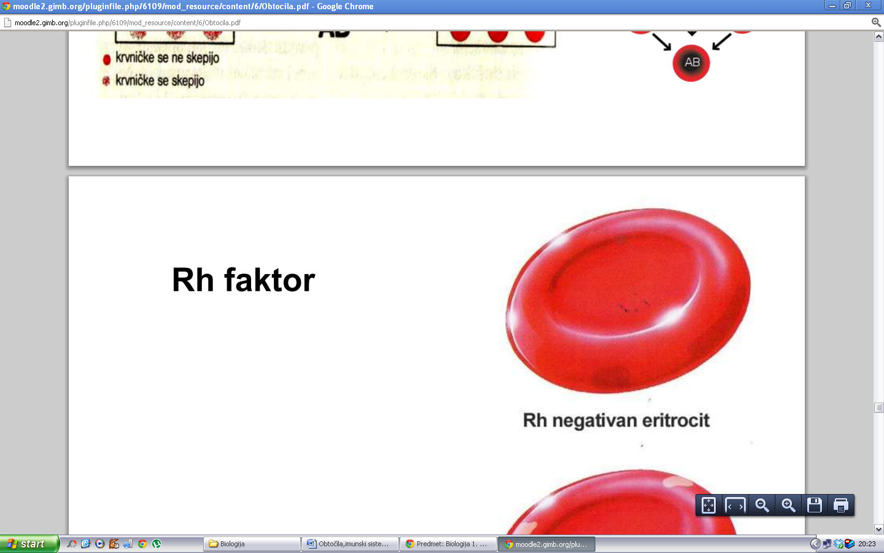

So sploščene celice z vbočenim osrednjim delom, saj nimajo jedra, ker ga za delovanje ne potrebujejo. S tem razlogom je njihova življenjska doba kratka in morajo stalno nastajati nove. Tvorbo eritrocitov uravnava kisik, pri tem pa je pomembno železo, beljakovine in vitamin B.

Ob zmanjšanju kisika v krvi začne v ledvicah nastajati **hormon eritropoetin**, ki spodbudi procese v rd. krvnem mozgu in rd. krvične začno nastajati (na višini je zrak redkejši in kri bolj gosta).

\***anemija** – pomanjkanje železa, pomanjkanje kisika, pomanjkanje eritrocitov

Rdeče krvničke vsebujejo dihalni pigment ali **hemoglobin** (globin/polipeptidne verige okoli hema/nebeljak. dela z železovimi atomi).

Na eritrocitih se nahajajo antigeni, ki določajo krvno skupino:

A: antigen A, osebe izdelujejo protitelesa ANTI B B: antigen B, osebe izdelujejo protitelesa ANTI A

AB: antigen A + B, ne tvorijo protiteles 0: nima antigenov, osebe tvorijo protitelesa ANTI A in ANTI B

Če dobimo napačno krvno skupino se eritrociti zlepijo. Določajo tudi Rh+ (imajo beljakovine) in Rh- (brez beljakovin) faktor.

**LEVKOCITI/bele krvničke**

So celice večje od eritrocitov, imajo jedro (razdeljeno-zrnate in enotno-nezrnate), njihova naloga pa je *obramba telesa pred škodljivimi mikroorganizmi in tujimi beljakovinami*.

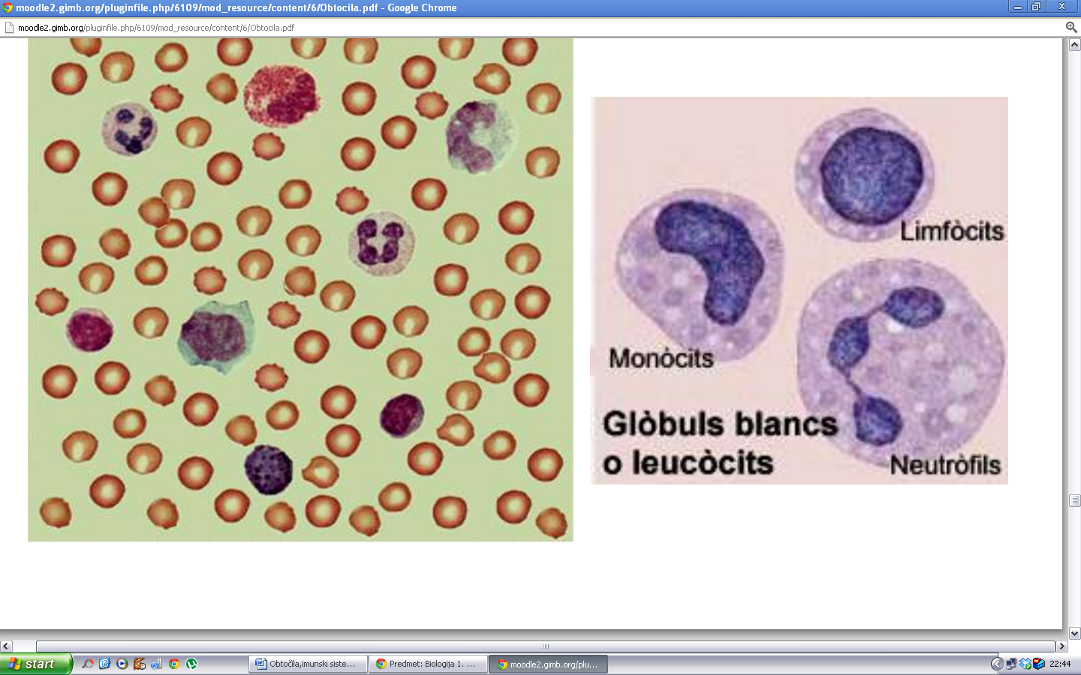

Zrnati levkociti nastajajo v rdečem kostnem mozgu

* **nevrofilci**: so sposobni fagocitoze (»požrejo« mikrobe in tujke, zato so t.i. celice požiralke)
* **eozinofilci**: onesposabljajo tuje beljakovine (alergične reakcije, okužbe z različnimi zajedavci – vir tujih beljakovin)
* **bazofilci**: vsebujejo **heparin** (proti strjevanju krvi), **histamin** (pri vnetnih reakcijah)

Nezrnati levkociti nastajajo v limfnih celicah vranice, priželjca, limfnih vozlih in tudi rdečem krvnem mozgu

* **monociti**: sposobni fagocitoze (učinkovitejši požiralci, zato makrofagi) in s tem odstanjujejo odmrle ali poškodovane celice
* **limfociti**: limfociti T prepoznajo antigene/tujke, uničujejo bakterije ter spodbudijo limfocite B, da tvorijo protitelesa (ki se vežejo na bazofilce)

**TROMBOCITI/krvne ploščice**

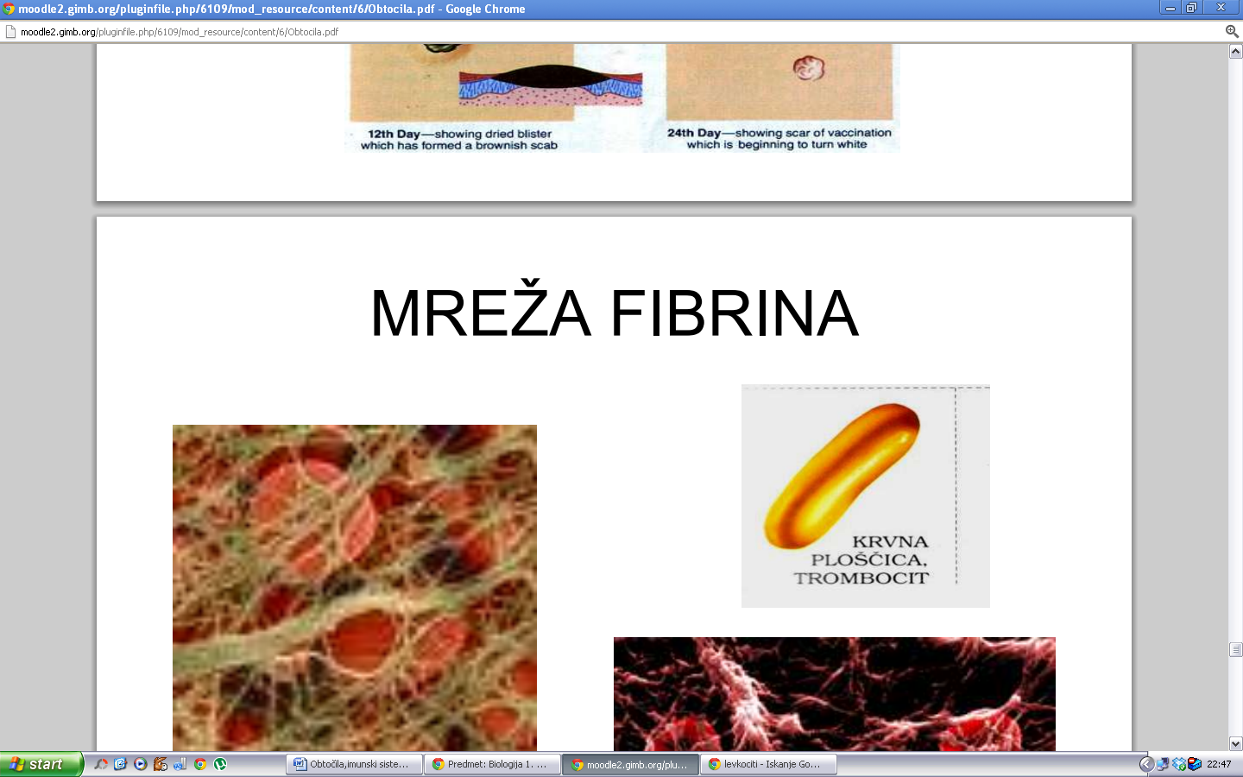

So delčki celic, ki nastanejo v rdečem kostnem mozgu, njihova naloga pa je m*ašenje ran*. Pri poškodbi velike žile (arterija,vena) začno trombociti izločati snov **serotonin**, ki sproži proces krčenja mišic v steni žile, odprtina se zoži in zapre jo krvni strdek. Ob ranitvi drobnih žil (kapilar) se trombociti lepijo na robove poškodovane kapilare in tako nastane droben zamašek iz krvnih ploščic, ki ranico zamaši. Krvni strdek sestavljajo krvne ploščice in ostale snovi, ki krožijo s krvjo ali pa se sprostijo le ob ranitvi (fibrinogen, fibrin).

Ca + snovi iz ranjenega tkiva > aktivacija encimskega aktivatorja > aktivacija strjevalnega faktorja > nastanek trombina iz protrombina > pretvorba fibrinogena v fibrin > lepljenje

Pretrgano tkivo sprosti snov, ki ob prisotnosti Ca aktivira encimski aktivator. Ta aktivira druge encime - trombin (nastane iz protrombina). Trombin ob prisotnosti Ca in faktorja strjevanja povzroči pretvorbo fibrinogena v fibrin (vse se zlepi in zamaši rano). Pri hemofiliji oseba nima faktorja VIII, ki bi povzročil faktor X in s tem nastanek trombina.

**KRVNI OBTOK** se začenja in končuje v srcu, sestavlja ga sistem odvodnic (arterijski sistem) in sistem dovodnic (venski sistem), kri nikoli ne zapusti žil.

***Mali (pljučni) krvni obtok***: iz srca v pljuča in iz pljuč v srce

Iz srca teče deoksigenirana (revna s kisikom) kri po pljučni odvodnici (**pljučni** **arteriji**) v pljuča, tam pa se razdeli na **arteriole** in **kapilare** okrog alveolov. Kisik vstopi v žile, CO2 pa gre v alveole. Kapilare se zberejo v **venule**, te v **pljučno dovodnico** (pljučno veno), ki vstopi obogatena s kisikom v levi del srca.

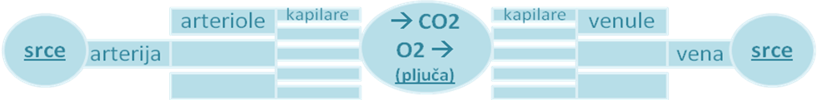

***Veliki (sistemski) krvni obtok***

Začne se v levem delu srca iz katerega gre **aorta** (najdebelejša žila), takoj pa se odcepijo **koronarne arterije** (žile srca, ki dovajajo snovi-O2 srčnim celicam). Aorta se potem razdeli še na zgornjo (dovaja kri v roke in glavo) in spodnjo (dovaja kri v spodnji del telesa). Arterije se cepijo na **arteriole** in nato na **kapilare**, ki oskrbujejo notranje organe. Spodnja in zgornja velika telesna dovodnica se zlivata v desni del srca.

**Zgradba žil**

Žile so zgrajene iz treh plasti: čvrste zunanje vezivne plasti, osrednjega prožnega tkiva s plastmi gladkih mišic in iz notranje enoslojne vezivne plasti. **Lumen** je prostor znotraj žil po katerem teče kri.

V aorto pride kri pod velikim pritiskom (srce se močno skrči), zato so stene debele. Vene pa imajo plast gladkih mišic veliko tanjšo in zaklopke, ki preprečujejo, da bi šla kri navzdol (med pokvarjeno in zdravo zaklopko se nabira kri, ki povzroči *krčne žile*), pri poti navzgor pa pomagajo tudi skeletne mišice.

**Kapilare** so najmanjše žile, ki imajo lumen velik le za en eritrocit, stene pa so debele toliko, kolikor je debela sploščena celica. Prek njih poteka izmenjava O2 in hranilnih snovi (izstop) in CO2 in odpadnih snovi (vstop) pa tudi hormonov. Pretok krvi skozi kapilare je počasen (da lahko snovi prehajajo ven-not).

**SRCE**

Je štirikamričasto, ima 4 prostore, ki so ločeni z močnimi mišičnimi stenami in zaklopkami (ki delujejo zaradi razlike tlakov med srčnimi kamricami in žilami odvodnicami). Kri črpa z zgornjima dvema kamricama ali ***preddvoroma/atrijama*** in spodnjima dvema ***prekatoma/ventrikloma***. Med levim atrijem in prekatom je dvodelna zaklopka, med desnim atrijem in prekatom pa trodelna zaklopka. Med levo in desno polovico srca je ***srčni pretin***, zato se kri ne meša. Na začetku pljučne arterije in aorte se nahajajo **polmesečaste zaklopke**.

Srce je sestavljeno iz srčnih mišičnih celic, ki so se sposobne samostojno krčiti izven telesa. V srcu imamo dva srčna ritmovnika. Prvi je sinoatrielni vozel, drugi pa atrio-ventrikularni vozel. Ti vozli so srčne mišične celice, ki se najhitreje krčijo. Najhitreje se v prvem vozlu, vzburjenje pa se takoj prenese na oba atrija in na drugi vozel. Pri drugem je malo zamika, informacija pa potem potuje po Hissovem snopu, ki se razdeli na Purkinjejeve niti, te pa se razvejijo po obeh ventriklih, sledi skrčenje.

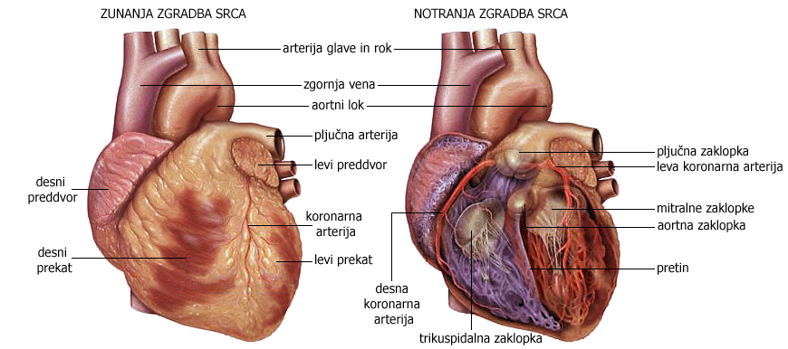

**Srčni cikel**

Skrčitev: skrčijo se mišične stene preddvora > kri gre v sproščen prekat skozi odprte zaklopke (med preddvoroma in prekatoma) > stiskata se prekata > tlak v krvi narašča (ko je ta večji od tlaka v odvodnicah, se zaklopki odpreta in kri se iztisne v aorto in pljučno arterijo)

Sprostitev: mišice prekatov se sprostijo (prostornina v njih se poveča in napolni s krvjo) > sledi srčni odmor

*Če pride krvni strdek v katero od koronarnih arterij, pride do* ***srčne kapi****, tkivo ni prekrvavljeno. Ker zarodek ne diha s pljuči, ima luknjo med prekatoma, da lahko pride do mešanja krvi, če pa se ta pri rojstvu ne zapre in luknja v manjšem obsegu ostane, pa govorimo o* ***šumu na srcu*** *(utripanje zaklopk). Če srce bije neenakomerno, da ustavijo in krčenje spodbudijo s* ***srčnim spodbujevalnikom*** *(pace maker), ki utripa hitreje od srčnih mišic in spodbudi krčenje.*

**Krvni tlak** je sila, ki deluje na površino sten žil in tako se lahko kri na določenih mestih filtrira iz žil.

Zgornji krvni tlak (120/80) je sunek, spodnji tlak pa je tisti, ki vseeno ostane v arterijah (120/80).

V aorti je krvni tlak najvišji, saj sprejme vso kri iz levega prekata, postopoma pa začne upadati v arterijah, arteriolah in kapilarah. V kapilarah je visok le toliko, da omogoča filriranje, ne poškoduje pa tankih sten kapilar. Ob prehodu krvi v vene se krvni sunek še bolj duši in v veliki telesni veni doseže zelo nizko vrednost.

Krvni tlak mora biti v pljučni arteriji nizek, saj ne sme priti do filtracije. Tako bi lahko visok tlak v pljučnih kapilarah povzročil filtracijo in krvna plazma bi zalivala pljučne mešičke (bolniki kašljajo, težje dihajo in so utrujeni).

***Uravnavanje krvnega tlaka***

- **venska črpalka** (gladke mišice, ki potiskajo kri proti srcu + zaklopke, ki preprečujejo obratni tok krvi), **mišična črpalka** (skeletne mišice, ki obdajajo globoke vene in med krčenjem stiskajo tudi kri po venah), **pljučna/dihalna črpalka** (z dihanjem in dihalnimi gibi stiskamo vene v prsnem košu)

- **hitrost srčnega utripa** (večja hitrost – višji krvni tlak; previsoka hitrost – srce se ne napolni do konca – delo srca se zmanjša – krvni tlak pade) in **moč krčenja srčnih mišic** (ob stresu se vzdražijo mišice v stenah žil in zato takrat naraste krvni tlak; ob obilnejšem obroku se žile okoli prebavnega trakta razširijo, saj mora preiti več oksigenirane krvi v trakt, zato se žile v drugih delih telesa skrčijo in ne moremo intenzivno telovaditi)

- **hormoni**: **noradrenalin** + **adrenalin** (iz nadledvične žleze; pospešuje krčenje gladkih mišic + pospeši bitje srca, poveča moč srčne mišice), **antidiuretični hormon** (iz hipofize; zadržuje vodo v telesu in tako preprečuje upad tlaka; diuretik – izloča vodo), **aldosteron** (iz nadledvične žleze)

- **živčevje**: parasimpatično živčevje zavira oz. zmanjša število utripov, simpatično pa ga pospešuje (v vratnih arterijah so receptorji za količino kisika, v aortah za krvni tlak, za pH in s tem CO2 pa v možganskem deblu)

\***hipertenzija** – povišan krvni tlak (povzroči srčno kap)

\***ateroskleroza**: oslabljenje in nabrekanje sten žil, ki lahko tudi počijo

\***kajenje**: nikotin pospešuje skrčenje žil, kar dviguje krvni tlak

**Jetrni krvni obtok** (pretok krvi prebavnih organi-vranica-jetra-srce)

*kapilare (kri z molekulami prebavljene hrane) – večje žile – dojetrna/dverna vena – jetra (žilni preplet okoli jetrnih režnjičev) – jetrna vena – spodnja velika telesna vena – srce*

Če bi kri iz tankega črevesja tekla direktno v srce, bi vsebovala preveč glukoze, kar bi povišalo sladkor v krvi oz. bi se izločila preko seča (ledvice). Ker pa gre preko jeter, jetrne celice prevzamejo presežek glukoze in jo predelajo v **glikogen**. Tudi alkohol jetrne celice prej »obdelajo«, ga razstrupijo in tako preprečijo pogubno delovanje na živčne celice.

**KRVOŽILJE PRI ŽIVALIH**

1) **nesklenjen krvni obtok**: kri teče po žilah in ko se te končajo, kri oblije celice v tkivih, potem pa se zopet zbere v žilo in vodi do srca

* mehkužci (glavonožci)
* členonožci: žuželke; kri imenujemo hemolimfa (opravlja vlogo krvi in limfe), imajo vzdušnice
* nekateri vretenčarji

2) **sklenjen krvni obtok**

zaprt: nitkarji, glavonožci, večina kolobarnikov in vretenčarjev: kri nikoli ne zapusti krvnega obtoka, teče po neprekinjenem zaporedju žil

* kolobarniki (deževnik): vzdolž telesa potekata dve žili, ki ju povezujejo bočne žile (ki so odebeljene – srca), ki potiskajo kri v trebušno arterijo in kapilare, nato pa se kri vrača po venah nazaj v bočne žile
* ribe (enojni krvni obtok): kri gre iz žil v srce, ki je iz 4 delov – venoznega sinusa, atrija, ventrikla in srterijskega stožca; iz srca gre kri v škrge, nato po telesu in nazaj v srce
* dvoživke in plazilci: srce je iz treh delov – 2 atrija in 1 ventrikel, kjer se mešata deoksigenirana in oksigenirana kri; krvni obtok je dvodelen; pri plazilcih se ventrikel začne ločevati, pri krokodilih je že ločen
* sesalci in ptiči: imajo 4-kamričasto srce z dvojnim obtokom